**Test Document Stage-Website**

Deze tests zijn begonnen in de 3de week tijdens het maken van onze applicatie. Uiteindelijk hebben we aan het eind van de laatste week nog getest of alles werkte en met volledige zekerheid kunnen we vertellen dat de applicatie werkt. Hier wordt verdere informatie ondertekend van wat we in die tijd hebben getest.

# Week 3

Eerste test deze week, we beginnen met het maken van de Student pagina, pagina waar de stage op een pagina kan weer worden gegeven als een dashboard. Met een minimalistisch design zodat het makkelijker wordt voor de gebruiker om alles te zien. De website is responsief voor mobiel gebruik en desktop gebruik, de data van de database wordt snel en veilig weergeven met prepared statements. De test was een succes.

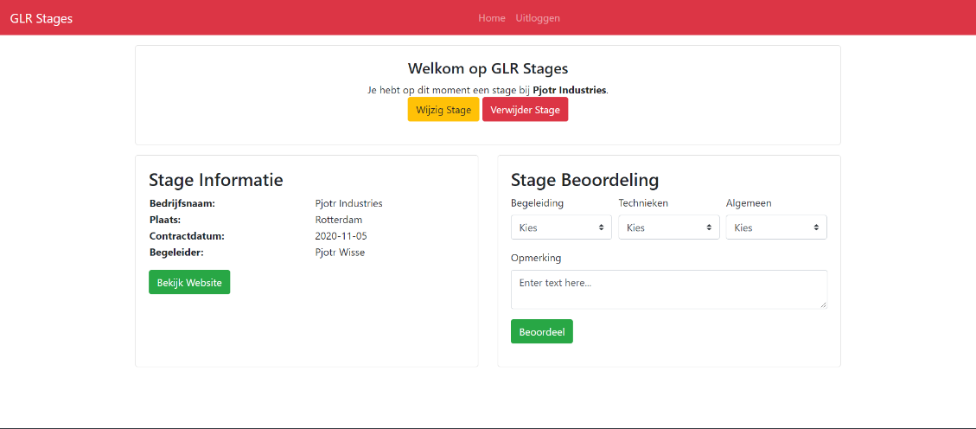  
Hier zien we dat we een in ieder geval alle informatie krijgen uit de database en kunnen we data wijzigen en verwijderen van de database en uiteindelijk een nieuwe stage maken.

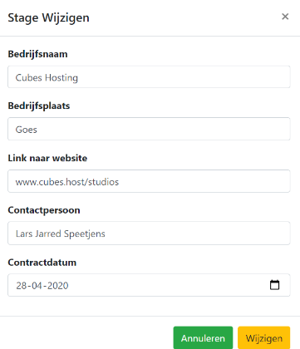Wijzig Modaal, waar je gegevens kan wijzigen.

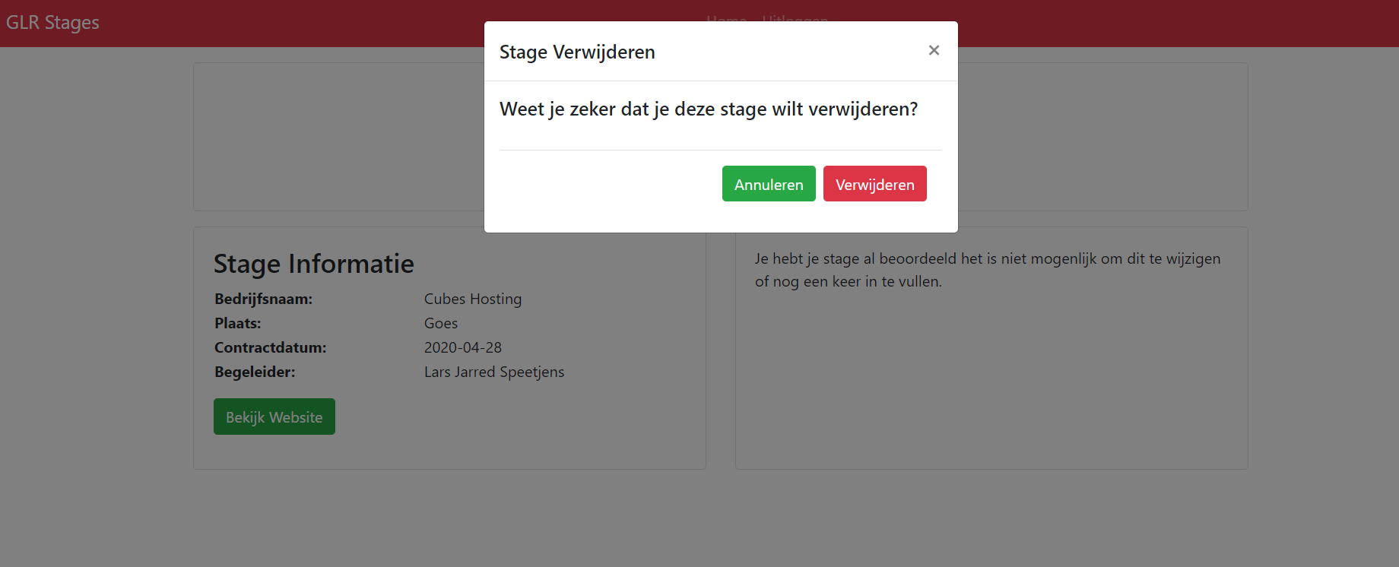  
Wilt u een stage verwijderen wordt hier gevraagd.

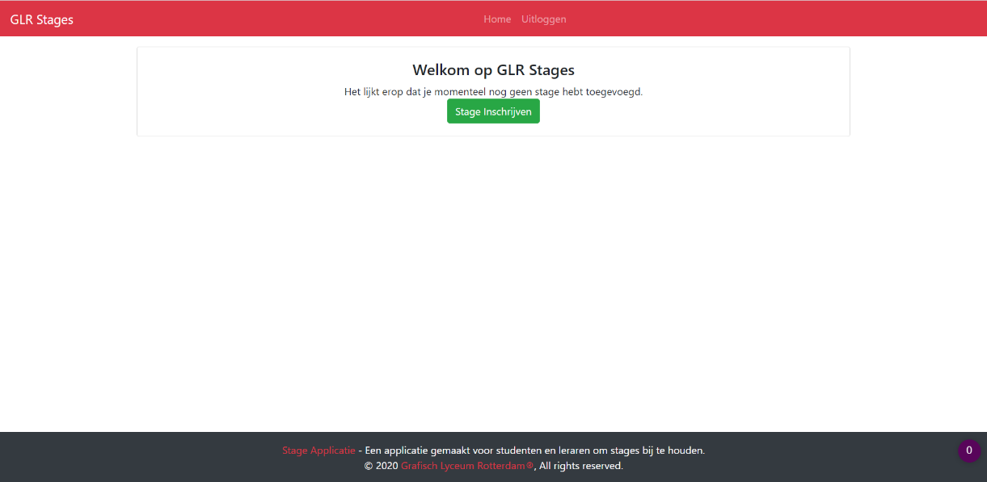  
Uiteindelijk wordt alle informatie verwijdert en kan de gebruiker een nieuwe stage aanmaken.

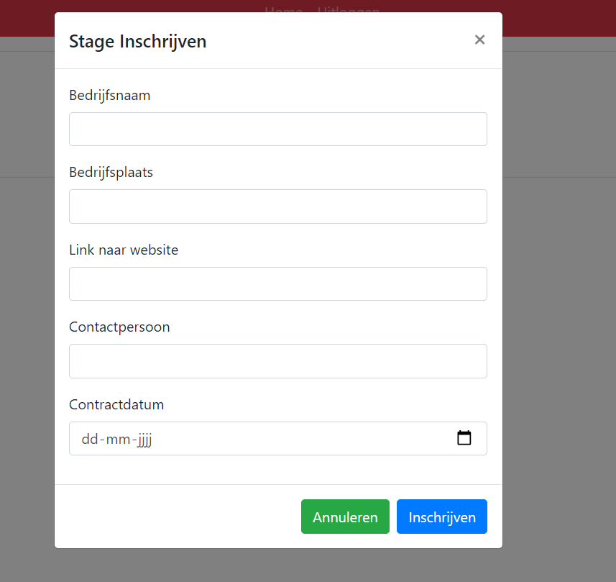  
Hier kan informatie ingevuld worden om een stage aan te maken.

# Week 4

In deze week hebben we onze student pagina afgerond door de query’s te verbeteren en zijn we door gegaan naar de docenten pagina. Op deze pagina kan de docent alle informatie zien over de stage van een leerling (zoals welk bedrijf, wereldleider en beoordeling van de stage). We hebben ervoor gezorgd dat de docent pagina’s samen werken met de database die ook verbonden is op de student pagina. De test was een succes.

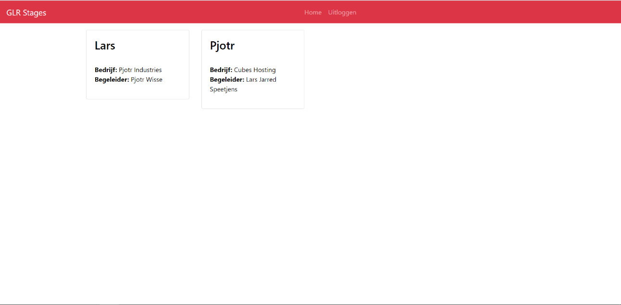  
Hier zien we de dashboard pagina van de docent pagina, hier worden, alle studenten die in zijn klas zitten, weergeven die een stage hebben.

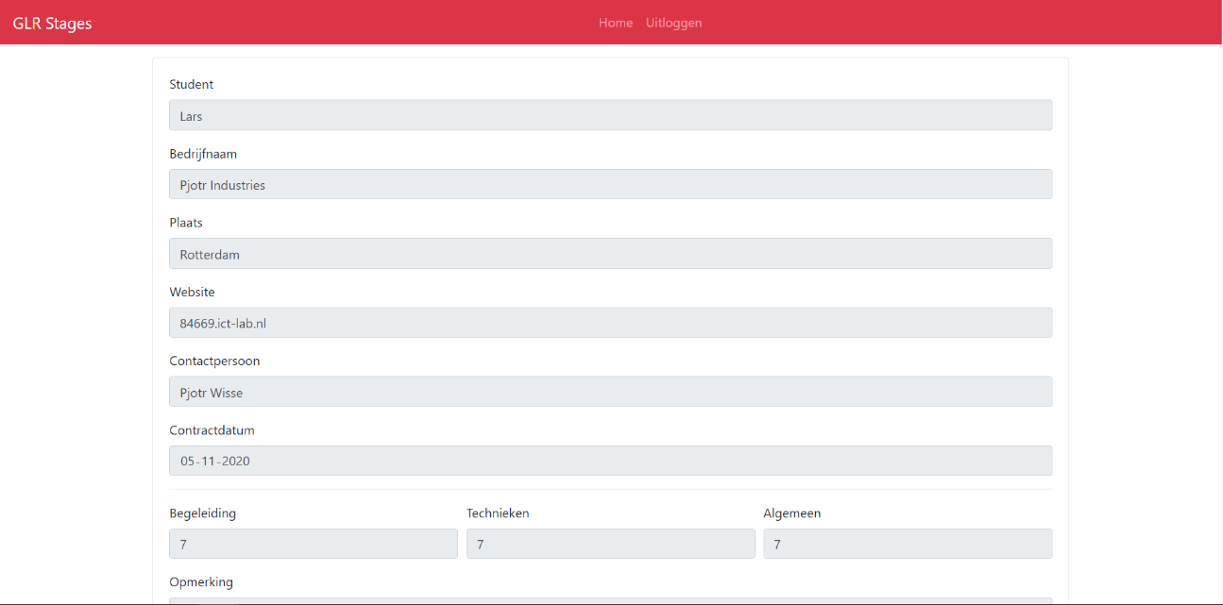  
Als de docent op een van zijn studenten klikt dan ziet hij/zij alle informatie over de stage van die ene student. Uiteindelijk kan de docent niks veranderen aan de informatie die hem wordt weergegeven, want alle informatie wordt weergegeven in een input field die alleen een read only is. We hebben ervoor gezorgd dat beide de student en de leraar pagina met dezelfde database tabellen kunnen werken.

# Week 5

Tijdens de laatste week van testen hebben we ervoor gezorgd dat we alle styling nog een keer verbeteren en hebben we onze PHP meer beveiligd door gebruik te maken van prepared statements en special string character checking. Met prepared statements kunnen we query’s veiliger en sneller naar de database versturen en met special character strings kijken of bepaalde strings bepaalde letters heeft of karakters die misschien schadelijk kunnen zijn voor de database, zoals een <>, // of een javascript script. Ook hebben we ervoor gezorgd dat studenten hun stages kunnen beoordelen. De test was uiteindelijk alweer een groot succes. We hebben er heel lang over gewerkt en zijn trots op het resultaat.

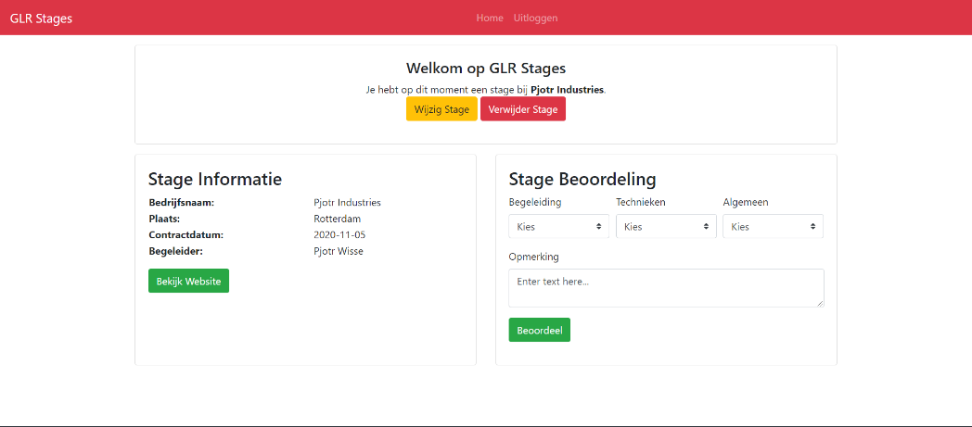  
Hier kan een student zijn stage beoordelen.

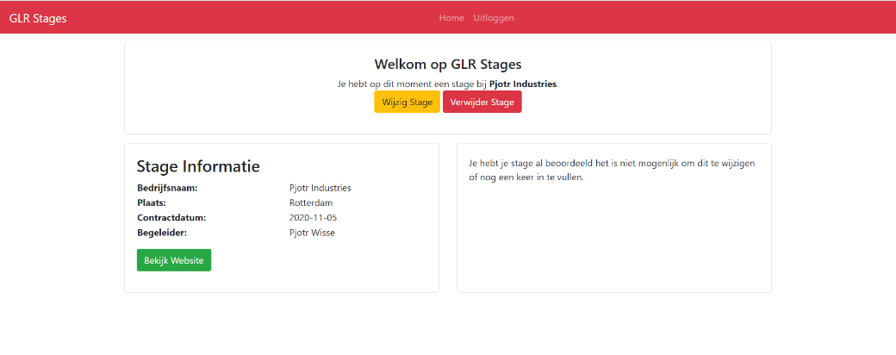  
Zodra de student een beoordeling heeft geplaatst wordt er weergegeven dat een beoordeling voor deze stage al op de database is geplaatst.

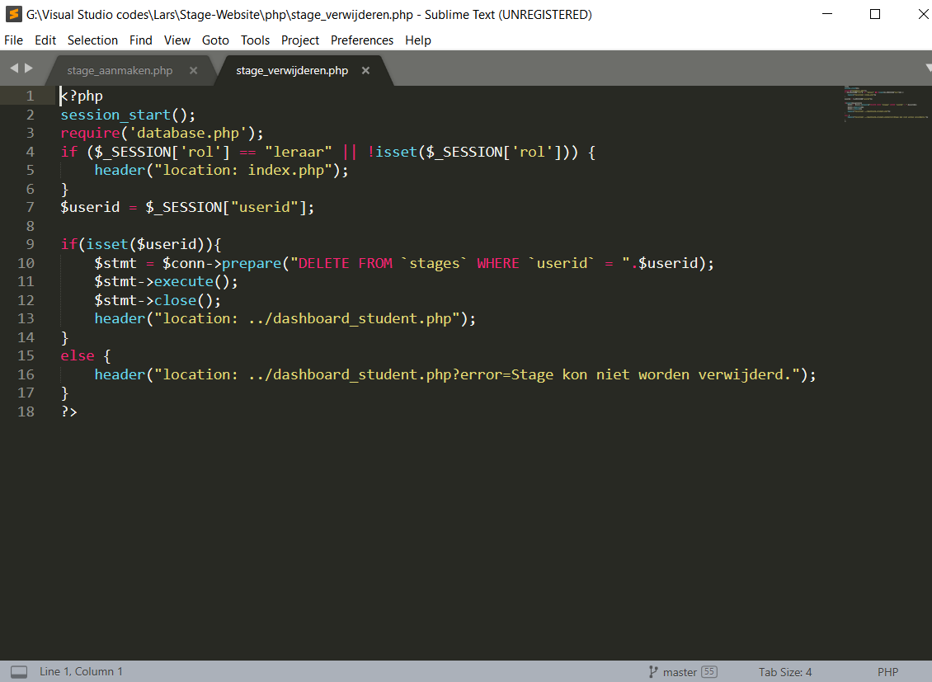  
In een van onze scripts gebruiken we prepare statements om query’s sneller en veiliger over te zetten naar de database.

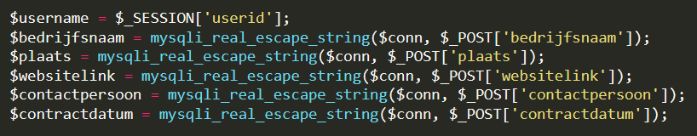  
Ook hebben we geëxperimenteerd met het gebruiken van real_escape_string functies, waarbij we checken of bepaalde strings misschien schadelijke karakters bevatten (We voegen deze variabelen later toe tot een prepared statement).

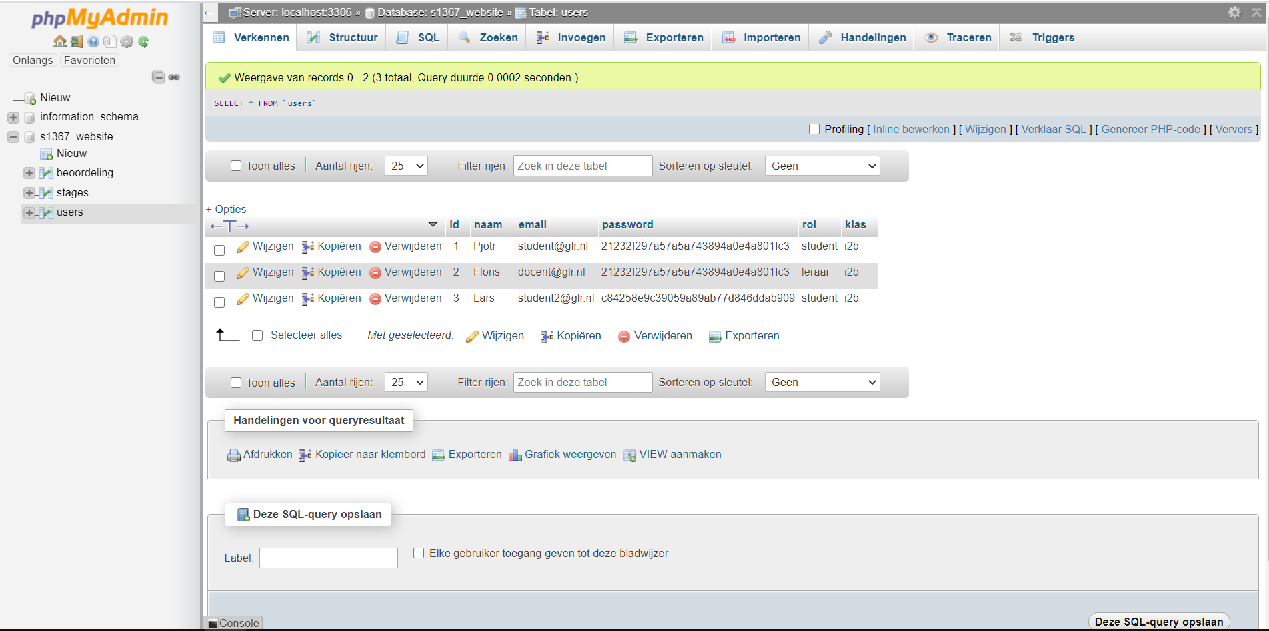  
Ook hebben we ervoor gezorgd dat de database alle informatie nodig had die we nodig hadden om ons product te tentoonstellen aan onze klant. Hier bij hebben we gecheckt om alle accounts inlog gegevens bij te houden om zo het product te aan te tonnen.

# Week 6

Voordat we de oplevering hebben gemaakt, hadden we nog heel snel getest of alles werkte zoals geplant. Onze laatste test was weer een geweldig succes. We hebben ervoor gezorgd dat de website responsief was op alle mobiele en desktop apparaten. Daarnaast hadden we alle documenten geüpdatet, zodat alles van wat we hebben gedaan en gemeld up to date staat. Uiteindelijk hebben wij het product op tijd voor onze klant kunnen inleveren. We vonden het geweldig om aan dit project te werken en om te experimenteren met PHP SQL en bootstrap CSS frameworks.

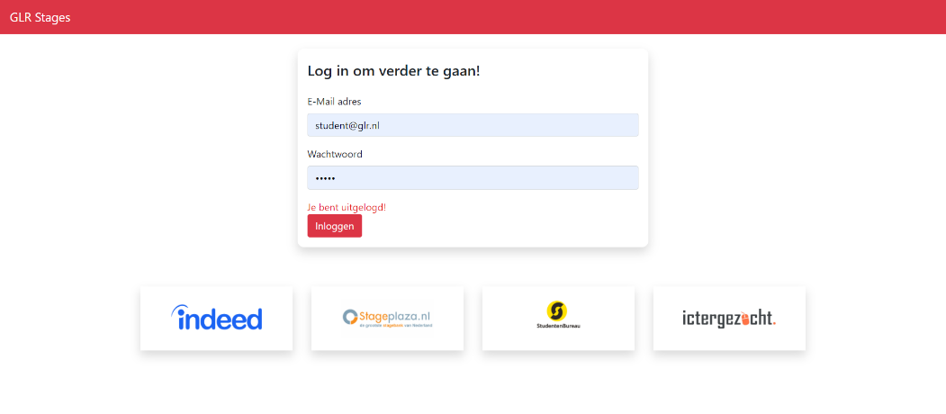  
Final design inlogpagina.

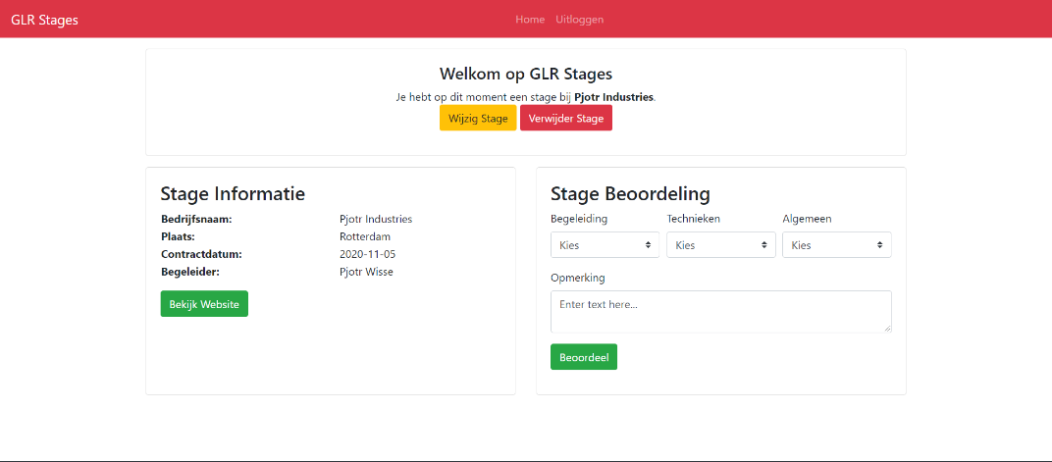  
Final design dashboard pagina student.

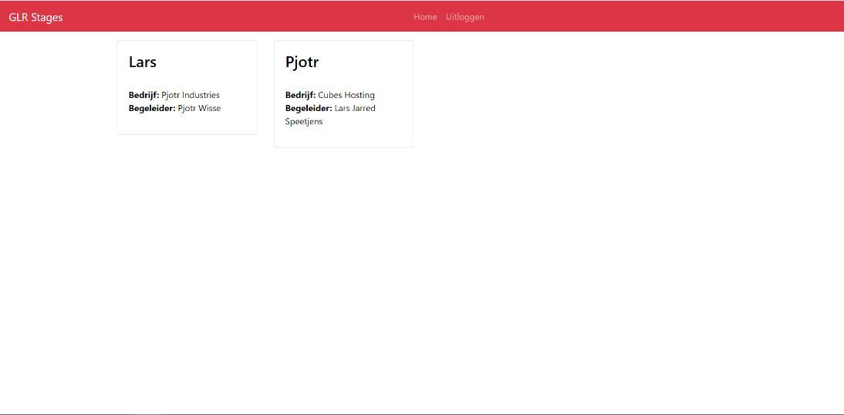  
Final design dashboard pagina docent.